Аналитическая справка по результатам мониторинга
«Оценка качества предоставляемых услуг дополнительного образования в ГБОУ ДО РК ДОЦ «Сокол» 2022-2023 учебный год
ГБОУ ДО РК «ДОЦ «Сокол».
Цель мониторинга: проанализировать направленность программ дополнительного образования, соответствие запросам и интересам участников образовательного процесса, результативность деятельности объединений дополнительного образования.
Современное дополнительное образование способствует улучшению качества школьного образования, так как является личностно ориентированным, учитывающим индивидуальные природные особенности
учащихся.
Многие дополнительные образовательные программы становятся прямым продолжением базовых программ, существенно углубляя их содержание и давая актуальные прикладные навыки.
Программы дополнительного образования в нашем учреждении в 2022-2023 учебном году реализовывались по четырем направлениям дополнительного образования:
*Туристко-краеведческое
*Социально-гуманитарное
*Естественнонаучное
*Художественное
Возраст детей, участвующих в реализации программ дополнительного образования, был разный: это группы учащихся 1, 2, 3 ступеней школы, разновозрастные объединения.
Режим занятий был обусловлен спецификой дополнительного образования: занятия проводились во второй половине дня после окончания предметов учебного цикла.
Мониторинг соответствия ОДО различной направленности запросам и интересам участников образовательного процесса
Цель исследования: изучение соответствия ОДО в различной направленности
запросам и интересам участников образовательного процесса
Метод исследования: анкетирование
Описание анкеты: респондентам предлагается ответить на вопросы анкеты.
В результате обработки анкет мы получили следующие данные

- Какую общеобразовательную (общеразвивающую) программу осваивает Ваш ребенок?
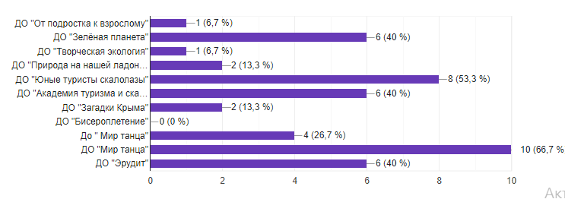
- Что, на Ваш взгляд, поспособствовало выбору Вами и Вашим ребенком наши объединения дополнительного образования
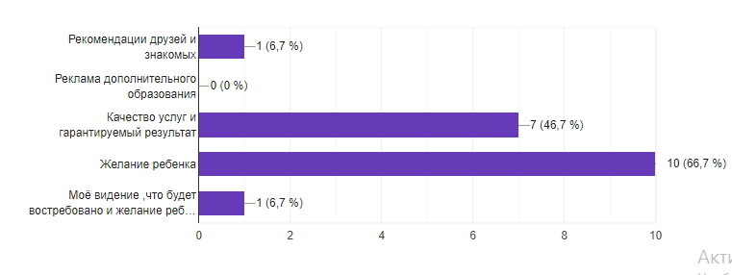
- Почему Вы выбрали детское объединение для обучения своего ребенка именно в нашем учреждении?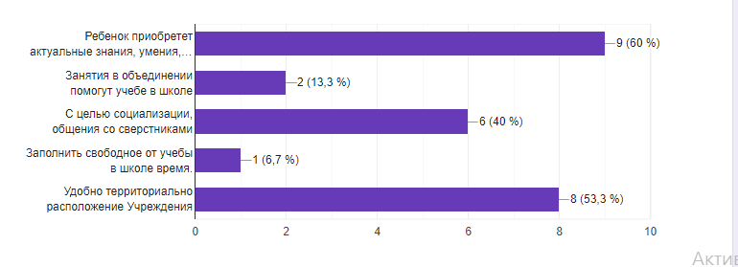

- Удовлетворены ли Вы организацией работы и бытовыми условиями учреждения?

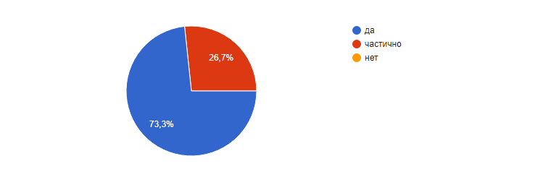
- Оцените степень удовлетворения качеством предоставляемых дополнительных образовательных услуг Вашему ребенку? 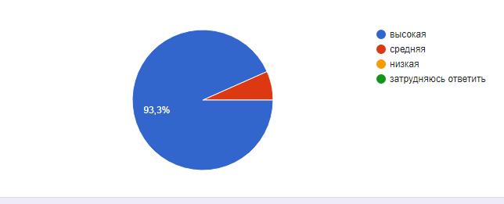
- Что, на Ваш взгляд, в большей степени характеризует педагогов ДОЦ "Сокол"

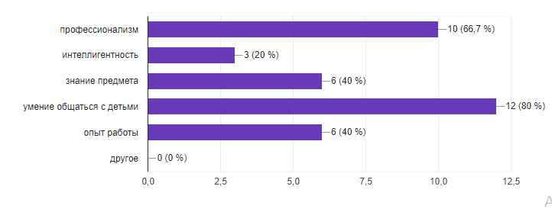
- Удовлетворены ли Вы предоставляемой педагогом информацией о Вашем ребенке?
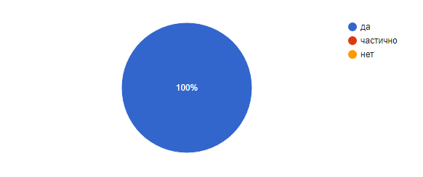
- Какие, на Ваш взгляд, знания, умения, качества, возможности приобретет Ваш ребенок, занимаясь в нашем Учреждении?
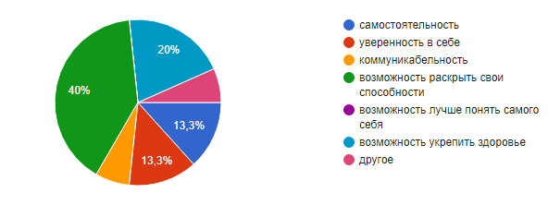
- Оправдываются ли Ваши ожидания от дополнительного образования?
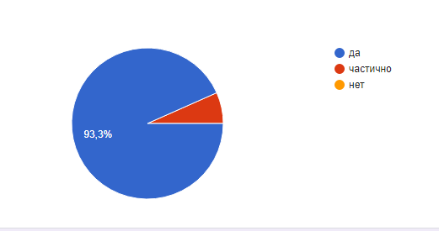
- В чем проявляется Ваше сотрудничество с ДОЦ "Сокол"?

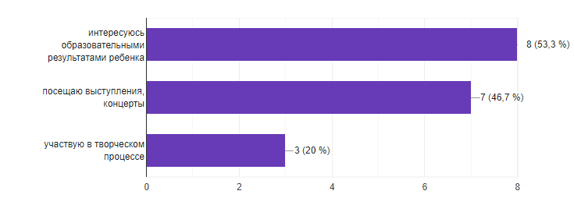

- Укажите, если считаете возможным, некоторые данные о себе:
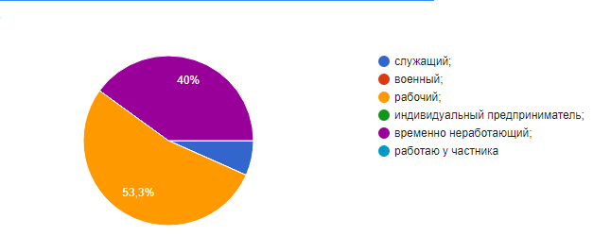
- Количество детей в семье
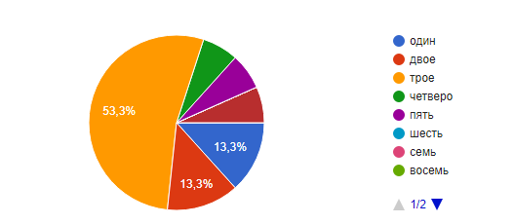
- Ваш возраст
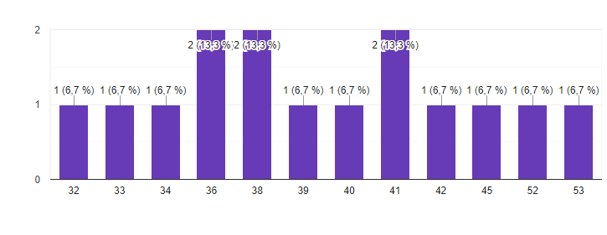
Анкетирование родителей является эффективным методом сбора информации и традиционным способом сотрудничества. Анкеты помогают пролить свет на важные аспекты пребывания ребенка в нашем учреждении и на занятиях детских объединений.
Составила методист Нестеренко Е.В.

